AÇÕES EM EDUCAÇÃO AMBIENTAL E ANÁLISE DO CONHECIMENTO ESCOLAR SOBRE INSETOS DE IMPORTÂNCIA MÉDICA

Thamires Lelis Barbosa da Silva⁽¹⁾; Débora Rodrigues de Souza⁽¹⁾; Barbara Cristina de Albuquerque Melo⁽¹⁾; Sandra Regina de Siqueira⁽¹⁾; Juliana Margarida do Amaral Lima⁽¹⁾ e Marcelo de Araújo Soares^{(1),(2)}

⁽¹⁾ Centro de Pesquisa em Biologia, Escola de Saúde e de Meio Ambiente, Universidade Castelo Branco, Av. Santa Cruz, 1631, Realengo, Rio de Janeiro, RJ – CEP 21.710-250. tata_lelis@hotmail.com
⁽²⁾ Universidade Federal do Rio de Janeiro – UFRJ - Museu Nacional, Quinta da Boa Vista, Rio de Janeiro, RJ - CEP 20.940-040. msoares@acd.ufrj.br

RESUMO – A Educação Ambiental é um processo de aprendizado, através da comunicação de questões relacionadas à interação do homem com seu ambiente natural. Constitui também, um importante instrumento que possibilita a sociedade uma reflexão sobre a valorização da natureza e da biodiversidade. Sendo utilizada de forma eficaz pelos profissionais envolvidos, esta é capaz de mobilizar uma comunidade a qual foi aplicada, conscientizando os cidadãos sobre as consequências de seus atos em relação ao ambiente. Este estudo demonstra como estratégias em EA podem promover a conscientização em alunos do Ensino Médio sobre os insetos de importância médica, ensinando que, apesar de perigosos, devem ser preservados, assim como do ambiente em que vivem. O trabalho foi realizado com alunos do curso pré-vestibular comunitário da Universidade Castelo Branco, localizada na Zona Oeste do Rio de Janeiro, com a realização de palestras educativas sobre insetos de importância médica. Teve por objetivo, esclarecer aos alunos, quais são os insetos de importância médica e promover reflexões e condicionamentos que levem a prevenção de acidentes e ao reconhecimento que são elementos importantes da fauna e fazem parte dos ecossistemas terrestres. Este estudo demonstrou que, através de estratégias em educação ambiental, apesar de concepções prévias dos alunos, podemos perceber mudanças significativas, tornando importante a associação de ações educativas ambientais, voltadas às atividades de prevenção de acidentes com animais perigosos.

Palavras-chave: Educação Ambiental. Insetos. Acidentes. Meio Ambiente.

Introdução
A educação ambiental é um processo no qual deve ocorrer o desenvolvimento progressivo de um senso de preocupação com o meio ambiente, baseado num completo e sensível entendimento das relações do homem com o ambiente a sua volta levando-se em consideração a evolução histórica dessa relação (FREITAS e RIBEIRO, 2007).
É notada a curiosidade que os insetos despertam na população, principalmente devido à diversidade destes, pois representam quase 80% de todas as espécies animais (LEAL et al., 2011). Pertencem à ordem Hymenoptera os únicos insetos que apresentam ferrões verdadeiros derivados de uma estrutura ovopositora modificada, sendo que apenas as fêmeas são capazes de ferroar, onde existem três famílias de importância médica: Apidae (abelhas e mamangavas), Vespidae (vespa amarela, vespão e marimbondo ou caba) e Formicidae (formigas) (CARDOSO et al., 2010). Os himenópteros constituem um dos grupos mais diversos do reino animal (NIEVES-ALDREY e FONTAL-CAZALLA, 1999). Segundo Cardoso et al., 2010, os himenópteros são insetos potencialmente perigosos, podendo ocasionar acidentes graves e até mesmo a morte, tanto por reação anafilática decorrente de uma única picada, como por envenenamentos maciços decorrentes de múltiplas picadas.
A incidência dos acidentes por himenópteros torna-se desconhecida, mas a hipersensibilidade provocada por picada de insetos tem sido estimada, na literatura médica, em valores de 0,4% a 10% nas populações estudadas, onde os relatos de acidentes graves e de mortes pela picada de abelhas africanizadas são consequência da maior agressividade dessa espécie (ataques maciços) e não das diferenças de composição de seu veneno (MINISTÉRIO DA SAÚDE, 2001). Segundo Perioto et al., (2002), apesar desse grupo apresentar a possibilidade de ocasionar acidentes, os Himenópteros são elementos importantes da fauna neotropical por seu papel no controle da população de outros insetos interferindo, diretamente ou indiretamente, e de forma ainda não bem estudada, nas cadeias tróficas de grande parte dos ecossistemas terrestres.
A importância dos Himenópteros não se restringe a essa riqueza em número de espécies em termos globais, a sua grande diversidade está também refletida na variedade de papéis ecológicos deste grupo em diversos ecossistemas, podendo ser parasitóides, fitófagos, polinizadores, indutores de galhas, predadores, etc. (SANTOS et al., 2005).
Este estudo teve por principal objetivo, promover a conscientização, em alunos recém formados no Ensino Médio, acerca dos insetos que causam acidentes, e apesar de perigosos a importância de sua preservação, assim como do ambiente em que vivem. Neste contexto, este trabalho contribui também para o conhecimento das medidas preventivas e terapêuticas dos acidentes, e principalmente o conhecimento e a importância desses animais para o meio ambiente.

Material e Métodos
O presente estudo foi desenvolvido no projeto de extensão “O Bicho vai Pegar!”, em parceria com o Núcleo de Gestão de Projetos Sociais – NGPS, da Universidade Castelo Branco. O projeto, que atua na área de prevenção de acidentes com animais perigosos, visa à divulgação do conhecimento sobre o tratamento de acidentes com animais venenosos e peçonhentos. O trabalho foi realizado com alunos do curso pré-vestibular comunitário da Universidade Castelo Branco, localizada na Zona Oeste do Rio de Janeiro, com a realização de palestras educativas sobre a biologia, clínica e terapêutica dos acidentes com abordagem sobre a importância dos insetos, principalmente dos himenópteros para o meio ambiente. A avaliação foi realizada a partir da análise qualitativa e quantitativa de questionários, aplicados antes e depois das intervenções (pré-teste e pós-teste). Os questionários apresentavam perguntas sobre o conhecimento e a biologia dos insetos, além de avaliações sobre os métodos preventivos e os aspectos terapêuticos de acidentes. O método possibilitou identificar no grupo de estudantes, as concepções prévias e o conhecimento científico escolar sobre os insetos de importância médica e introduzir conceitos e atitudes preservacionistas através de estratégias de Educação Ambiental.

Resultados e Discussão
Cerca de 40% dos alunos entrevistados responderam, inicialmente, que aranhas são insetos (Gráfico 1). Após as ações educativas os resultados melhoraram, como esperado (Gráfico 2). As aranhas pertencem a Ordem Arachnida (CARDOSO et al., 2010), portanto não são insetos.
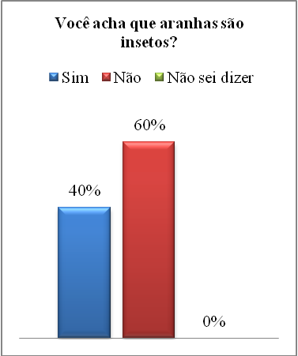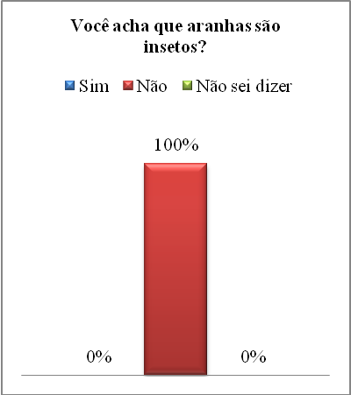
Gráfico 1. Pré-teste. Gráfico 2. Pós-teste.

Posteriormente, cerca de 10% dos alunos responderam que não conheciam insetos que podem causar acidentes (Gráfico 3). Segundo CARDOSO et al., (2003), dentre os invertebrados que são peçonhentos alguns insetos como os himenópteros são de interesse médico por serem perigosos. Após as intervenções, no pós-teste, todos os alunos responderam positivamente, que conhecia algum inseto que causam acidentes. Acidentes com animais peçonhentos são um problema de saúde não só pela frequência, mas, principalmente, pela gravidade e seqüela que podem provocar (PUORTO, 2012).

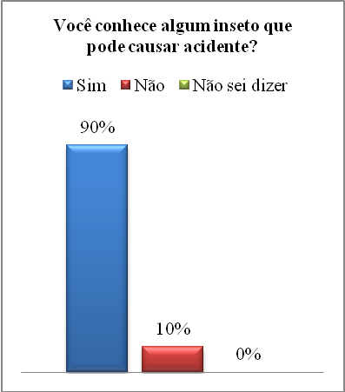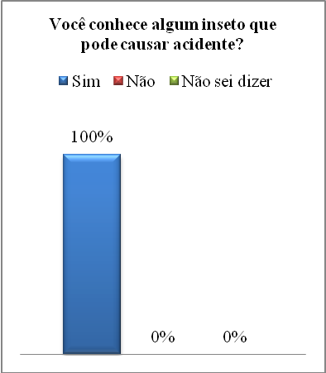
Gráfico 3. Pré-teste. Gráfico 4. Pós-teste.

Segundo o MINISTÉRIO DA SAÚDE (2001) as reações desencadeadas através da picada de abelhas são variáveis de acordo com o local e o número de ferroadas, as características dessa picada juntamente com o passado alérgico do indivíduo atingido, onde as manifestações clínicas podem ser do tipo alérgico (mesmo com uma só picada) ou tóxico (múltiplas picadas). Tanto no pré-teste, quanto no pós-teste (Gráfico 5) 38% dos alunos responderam que conheciam alguém que seja alérgico a abelha.

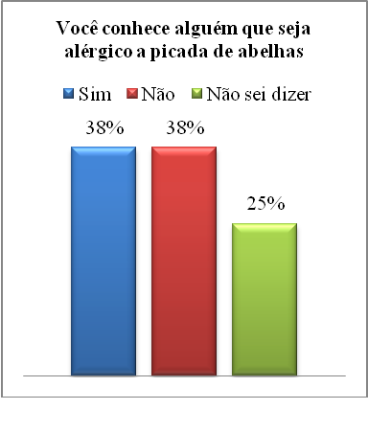
Gráfico 5. Pré-teste e Pós-teste.

As formigas saúvas, comumente encontradas em todo o Brasil, podem produzir cortes na pele humana por possuírem potentes mandíbulas (MINISTÉRIO DA SAÚDE, 2001). Já a maioria das espécies de vespas agressivas só ataca quando são molestadas ou para defender o seu ninho, quando há algum tipo de “estresse” ou esbarrão (CARDOSO et al., 2010). No questionário pré-teste a porcentagem de alunos que achavam que os Himenópteros eram agressivos manteve-se equilibrado em 50% sim e 50% não no pós-teste esse número se manteve (Gráfico 6).
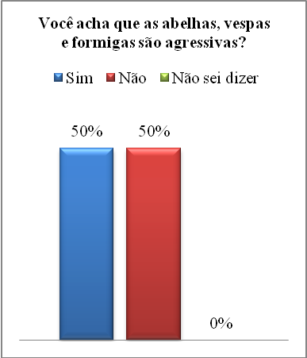
Gráfico 6. Pré-teste e Pós-teste.

Antes da intervenção, cerca de 80% dos alunos não sabiam informações sobre o primeiro atendimento em caso de acidente (Gráfico 7), posteriormente, esse número diminui significativamente (Gráfico 8).

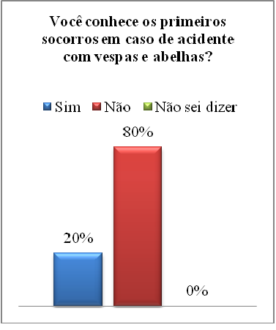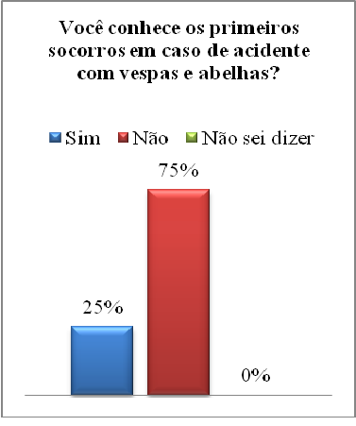
Gráfico 7. Pré-teste. Gráfico 8. Pós-teste.

Enquanto muitas espécies de abelhas e vespas possuem hábitos solitários, outras formam agrupamentos sociais e são tidas como mais perigosas por exibirem elevado poder de defesa se suas colônias e pela possibilidade de atacarem em enxames (CARDOSO et al., 2010). Anteriormente a palestra, 10% dos entrevistados (Gráfico 9), responderam que a melhor maneira de proceder em caso de infestação com colônias seria removê-las sem ajuda especializada, no pós-teste essa porcentagem mudou para 0%.

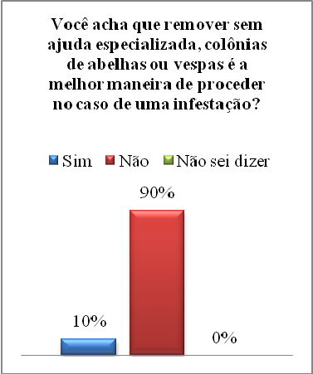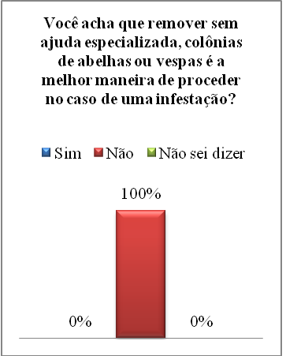
Gráfico 9. Pré-teste. Gráfico 10. Pós-teste

No pré-teste (Gráfico 11), cerca de 90% dos alunos responderam que os insetos possuem importância nas cadeias alimentares, posteriormente a totalidade dos alunos respondeu positivamente (Gráfico 12).

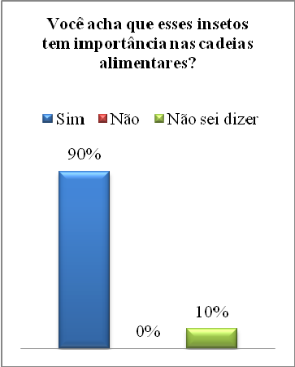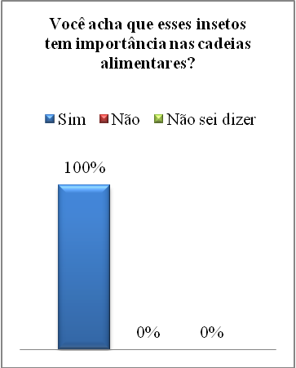
Gráfico 11. Pré-teste. Gráfico 12. Pós-teste.

No final da intervenção, todos os alunos, unanimamente, responderam que as palestras educativas ajudaram na prevenção de acidentes com os insetos perigosos e auxiliaram na compreensão que são elementos importantes da fauna e fazem parte dos ecossistemas terrestres. Segundo Loureiro (2006), a Educação Ambiental tem o papel de transformar, conscientizar, emancipar e exercer a cidadania através da educação, sendo esta voltada para o ambientalismo. Buscamos um diálogo, no sentido original, de troca e reciprocidade o qual permite uma interação entre todos os elementos constituintes do meio.

Conclusões
A educação ambiental é utilizada por profissionais de várias áreas para levar à sociedade uma reflexão sobre a valorização da natureza e da biodiversidade, e quando aplicada de maneira adequada tem o poder de mobilizar a sociedade. Este estudo demonstrou que, através de estratégias em educação ambiental, apesar de concepções prévias dos alunos, podemos perceber mudanças significativas, tornando importante a associação de ações educativas ambientais, voltadas às atividades de prevenção de acidentes com animais perigosos e na compreensão que são elementos importantes da fauna. Percebemos, portanto, que a Educação Ambiental é um processo de aprendizado, através da comunicação de questões relacionadas à interação do homem com seu ambiente natural.

Referências Bibliográficas
CARDOSO, J. L. C.; FRANÇA, F. O. S.; WEN, F. H.; MALAQUE, C. M. S. e HADDAD-JR, V.; Animais Peçonhentos no Brasil: Biologia Clínica e Terapêutica dos Acidentes; 2ª Edição; São Paulo: Sarvier, 2010.
FREITAS, R. E. e RIBEIRO, K. C. C. Educação e percepção ambiental para a conservação do meio ambiente na cidade de manaus uma análise dos processos educacionais no Centro Municipal de Educação Infantil Eliakin Rufino Revista Eletrônica Aboré - Publicação da Escola Superior de Artes e Turismo 03. 2007.
LEAL, D.; OLIVEIRA, E. P.; SILVA, J. K.; BOSSO, M. K.; BATISTA, W. S.; BÖHM, F. M. L. Z. e NEVES, G. Y. S. Produção e divulgação de material didático-pedagógico sobre os insetos no ensino fundamental. Diálogos & Saberes, v. 7, n. 1, p. 99-107. 2011.
LOUREIRO. C. F. B. Trajetórias e Fundamentos da Educação Ambiental. – 2. Ed. – São Paulo: Cortez, 2006.
MACHADO, R. F. O.; VELASCO, F. C.G. e AMIM, V. O Encontro da Política Nacional de Educação Ambiental com a Política Nacional do Idoso. Saúde e Sociedade v.15; n.3. 2006.
MINISTÉRIO DA SAÚDE. Manual de diagnóstico e tratamento de acidentes por animais peçonhentos. 2ª Edição. Brasília Fundação Nacional de Saúde, 2001.
NIEVES-ALDREY, J. L. e FONTAL-CALLAZA, F. M. Filogenia y Evolución del orden Hymenoptera. Boletin de la Sociedade Entomologica Aragonesa (SEA), 26: 459-474. 1999.
PERIOTO, N. W.; LARA, R. I. R.; SANTOS, J. C. C. e SELEGATTO, A. Himenópteros parasitóides (Insecta, Hymenoptera) coletados em cultura de algodão (Gossypium hirsutum L.) (Malvaceae), no município de Ribeirão Preto, SP, Brasil. Rev. Bras. entomol. vol.46, n.2, pp. 165-168. 2002.
PUORTO, G. Divulgação Científica Sobre Animais Peçonhentos no Brasil. Gazeta Médica da Bahia. 82 (Supl. 1): 33-39. 2012.
SANTOS, A. M. C.; BORGES, P. A. V.; HORTAL, J. e LOPES, D. J. H. Riqueza de espécies e diversidade ecológica de himenópteros parasitóides (Hymenoptera, Parasitica) em culturas frutícolas da ilha Terceira (Açores). In: LOPES, D.; PEREIRA, A.; MEXIA, A.; MUMFORD, J. e CABRERA, R. (eds.). A Fruticultura na Macaronésia - O Contributo do projecto INTERFRUTA para o seu desenvolvimento. Angra do Heroísmo. pp. 137-151, 2005.

